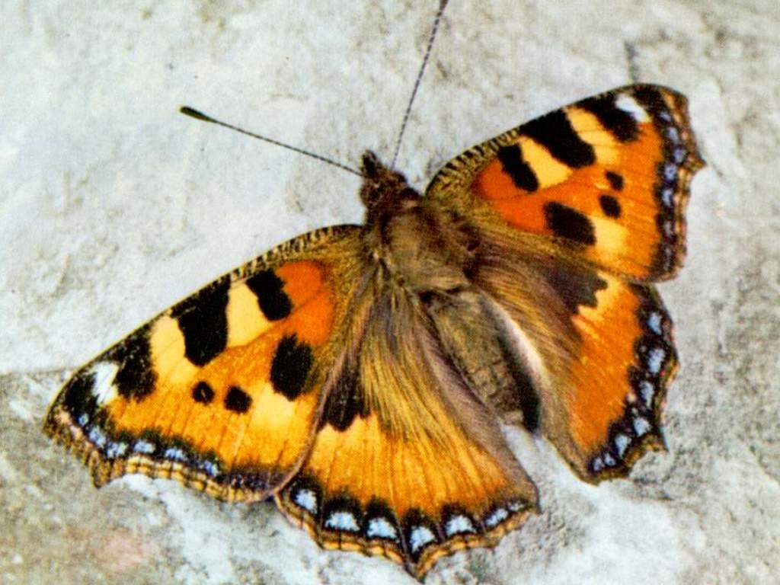

ДЕВИЗ КОМАНДЫ

НАШИ ПОЖЕЛАНИЯ ДРУГИМ УЧАСТНИКАМ.
МЫ ЖЕЛАЕМ ВСЕМ УЧАСТНИКАМ, В ТОМ ЧИСЛЕ И НАМ, ДОБИТЬСЯ ХОРОШИХ РЕЗУЛЬТАТОВ И ЗАНЯТЬ КАКОЕ-НИБУДЬ МЕСТО В ЭТОМ КОНКУРСЕ. ПУСТЬ ЭТО БУДЕТ НЕ ПЕРВОЕ МЕСТО, НО ВЕДЬ «ГЛАВНОЕ НЕ ПОБЕДА, А ГЛАВНОЕ УЧАСТИЕ!»

К О Р О Т К О О Н А С...
НАША КОМАНДА ПЕРВЫЙ РАЗ ПРИНИМАЕТ УЧАСТИЕ В ЭТОМ КОНКУРСЕ. ДО ЭТОГО МЫ ПРИНАМИЛИ УЧАСТИЕ В ПОДОБНЫХ ПРОЕКТАХ, НО КАСАЮЩИХСЯ ДРУГИХ НАУК. НАША КОМАНДА СЧИТАЕТ, ЧТО РЕБЯТАМ, УВЛЕЧЁННЫМ БИОЛОГИЕЙ НУЖЕН ИНТЕРНЕТ. ВЕДЬ ТОГДА ОНИ СМОГУТ СОРЕВНОВАТЬСЯ, ПРОВЕРЯТЬ СВОИ СПОСОБНОСТИ, УЧИТЬСЯ НОВОМУ, ТОМУ, ЧТО НЕ НАПИСАНО В УЧЕБНИКАХ, РАЗВИВАТЬСЯ.


